ПРИЛОЖЕНИЕ 2

к проекту «Здравствуй, Новый год»

**Материалы, размещенные в социальных сетях в ВК, в родительском чате и на официальном сайте детского сада, по ходу реализации ПРОЕКТА «Здравствуй, Новый год»**

Цифровой след: Информация размещалась по ходу реализации проекта (по календарю дорожной карты) в социальных сетях, на сайте

**Дед Мороз идет в гости к ребятам – дошколятам**

Первая встреча с Дедом Морозом состоялась у ребят заочно. Он прошел по групповым участкам, поприветствовал детей, которые смотрели на него из окон детского сада. Дед Мороз с большим мешком каждой группе передал письмо с заданиями и пожеланиями. Позже воспитатели прочитали письмо в группе, сделали адвент календари с заданием на каждый день, написали письма Деду Морозу, подготовили подарки своими руками, оставили их на окне, чтобы любимый волшебник смог забрать письма и подарки.

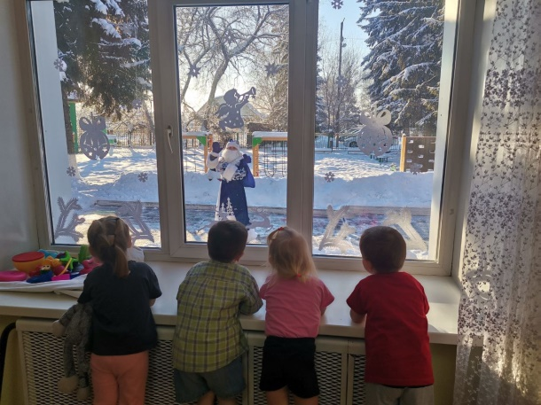 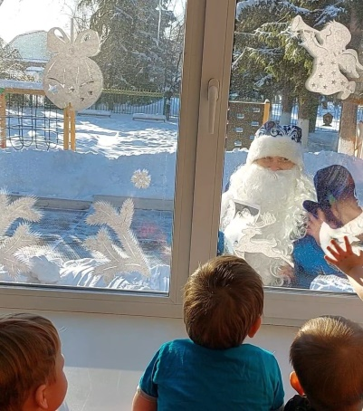 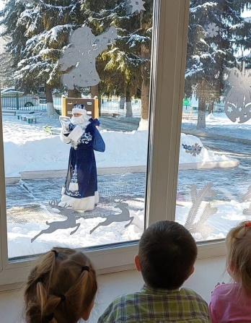

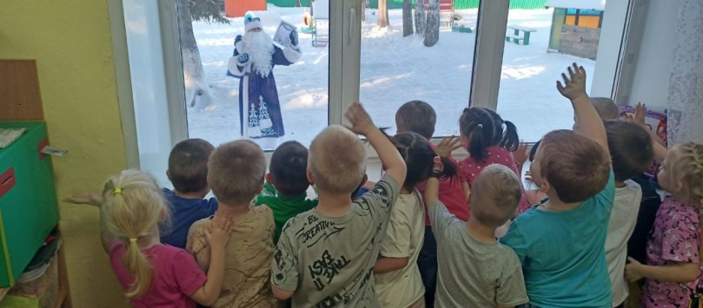 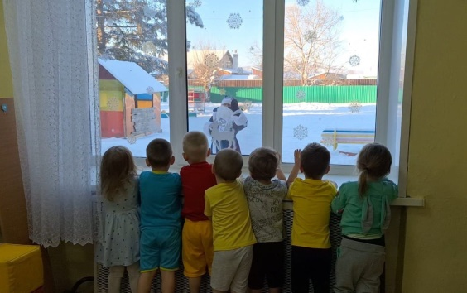

**Открытки от детей для солдат СВО**

Все дети сделали Новогодние открытки для своих родителей. Дошкольники подготовительной группы «Белочка» с воспитателем Вяткиной Е.И. и группы «Антошка» с Нестеркиной Н.Ф. сделали Новогодние открытки для солдат СВО, которые взрослые вложили в новогодние посылки. Были так же написаны маленькие письма для солдат <https://ds-lesnaya-skazka-kuragino-r04.gosweb.gosuslugi.ru/nash-detskiy-sad/novosti-i-sobytiya/otkrytki-dlya-soldata.html>

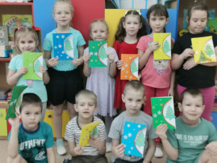 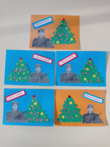 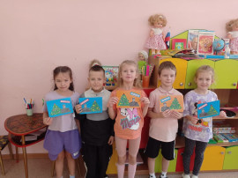 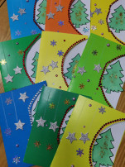

**Новогодний коллаж** <https://ds-lesnaya-skazka-kuragino-r04.gosweb.gosuslugi.ru/nash-detskiy-sad/novosti-i-sobytiya/delaem-novogodnie-otkrytki-vmeste-s-druzyami.html>

Вы любите получать новогодние подарки 🎁? Ребята средней группы «Утята» - очень! А еще любят их дарить! Подарки бывают разной стоимости, размера, формы, цвета. Их можно купить, найти или сделать собственными руками. Подарок, сделанный своими руками, несёт в себе частицу души дарящего человека, его энергию, его любовь. Новогодний коллаж, который сделали дети, порадовал родителей интересной композицией. Еще подарок, который сделал каждый ребенок, — это новогодняя открытка своими руками. Открытка – универсальный подарок и самый простой способ выразить свое внимание и ребята совместно с воспитателем М.Ю.Жибиновой, изготовили новогодние открытки, используя для этого самые различные материалы. Дети проявили творчество, фантазию и мастерство. В результате и получились волшебные открытки, приближающие нас к Новому году.

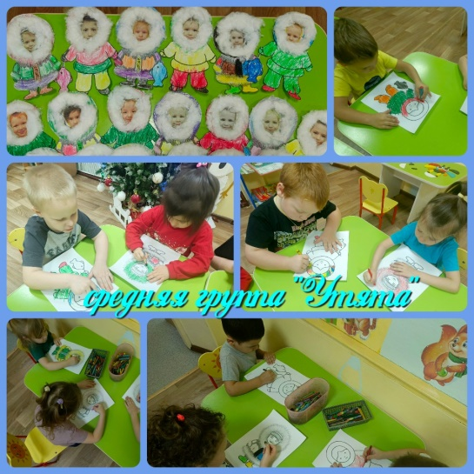 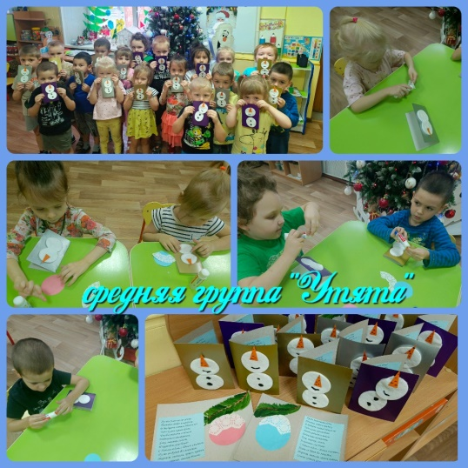

**Мастерская Деда Мороза**

С 12 декабря в детском саду работает мастерская Деда Мороза. В результате в каждой группе оформлены групповые помещения, приемные, творческие выставки «Зимняя сказка на окне». А еще творческие мамы провели мастер-классы с детьми и вместе сделали игрушки на уличные елки, чтобы украсить аллею к Новому году. Дети всех возрастных групп с интересом участвовали в мастер-классах, но совместные красивые игрушки получились у более старших дошкольников. <https://ds-lesnaya-skazka-kuragino-r04.gosweb.gosuslugi.ru/nash-detskiy-sad/novosti-i-sobytiya/masterskaya-deda-moroza.html>

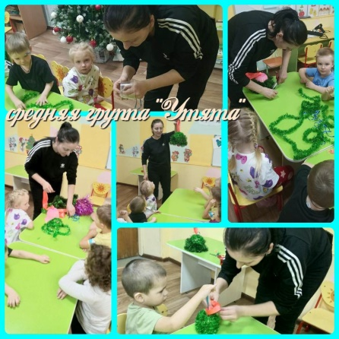 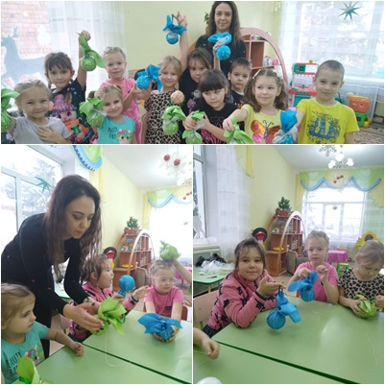 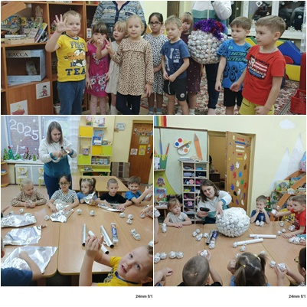

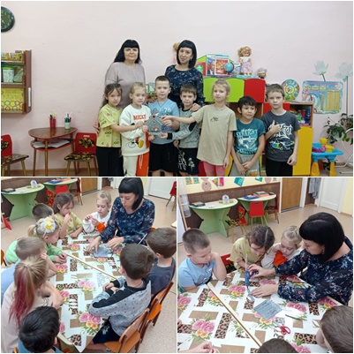 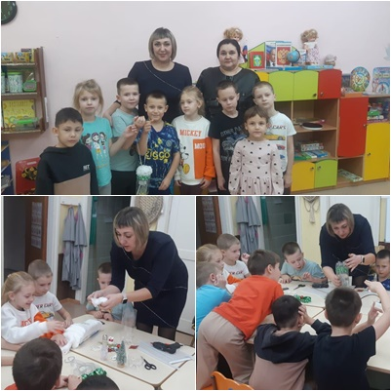 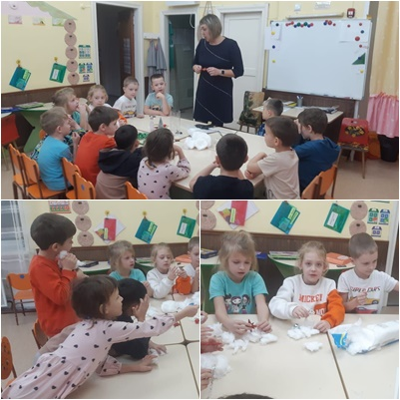

В средней группе «Утята» Богданова Олеся Гаврушевна с детьми сделала ёлочные игрушки «Колокольчики», в старшей группе «Ромашка» прошло два мастер-класса. Сахнова Ксения Евгеньевна сделала с детьми «Диско шар», а Исакова Кристина Вячеславовна «Волшебного Гнома». В группе «Антошка» мама Краева Наталья Сергеевна с детьми сделала «Разноцветные шары». В группе «Белочка» так же прошло 2 мастер-класса. Гапонова Татьяна Александровна сделала с детьми подготовительной группы «Сказочный домик», а Халаджи Виктория Олеговна -«Сказочный лес». Вот такая зимняя сказка получилась в детском саду по итогам работы мастерской Деда Мороза. Благодарим Вас, творческие и отзывчивые родители, за созданную зимнюю сказку в детском саду!

**Презентация «Как отмечают Новый год в разных странах мира»** <https://ds-lesnaya-skazka-kuragino-r04.gosweb.gosuslugi.ru/nash-detskiy-sad/novosti-i-sobytiya/kak-otmechayut-novyy-god-v-raznyh-stranah-mira.html>

19 декабря музыкальный руководитель Шустовских Л.Н. подготовила и представила  для детей старших и подготовительных групп детского сада  презентацию «Как отмечают Новый год в разных странах мира».  
Дошкольники узнали о том, как принято встречать Новый год  в Шотландии, Италии, в Болгарии, на Эквадоре, в Швеции, Англии, Японии, Китае, а также о том, какие блюда готовят, украшая новогодний стол в этих странах.

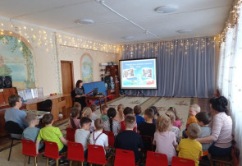

**Стихи для Деда Мороза**

К детям детского сада «Лесная сказка» пришел волшебник Дед Мороз, чтобы все ребятишки рассказали стихи, которые они подготовили для Деда Мороза. Добрый дедушка приходил в каждую группу и выслушал всех детей. Он посмотрел чему дети научились за прошедший год, похвалил за успехи в спорте, творчестве, за то, что они дружные и веселые, помогают друг другу и младшим ребятам. Он подарил детям конфеты, похвалил каждого ребенка и пообещал подарки под елочку. Приближается Новый год и все больше волшебства происходит вокруг. Дорогие взрослые, верьте в чудеса, загадывайте желания как дети, они обязательно сбудутся.

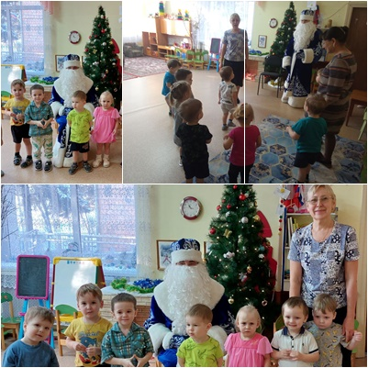 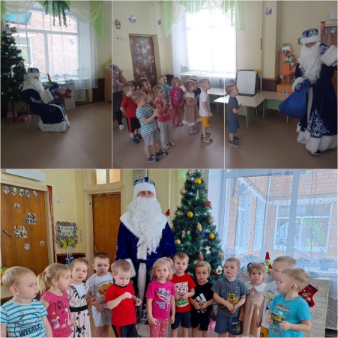 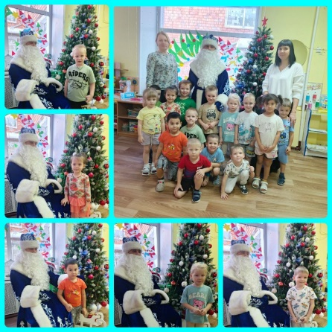

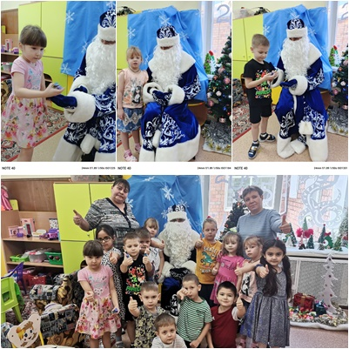 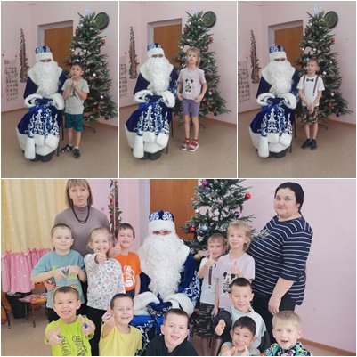 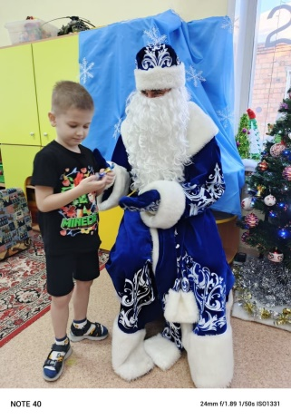

<https://ds-lesnaya-skazka-kuragino-r04.gosweb.gosuslugi.ru/nash-detskiy-sad/novosti-i-sobytiya/stihi-dlya-deda-moroza.html>

**Творческая выставка поделок во всех возрастных группах**

Накануне Нового Года, по традиции, в нашем детском саду прошла выставка новогодних поделок. В каждой группе оформлены групповые помещения, приемные, творческие выставки «Зимняя сказка на окне». Оригинальные поделки украсили творческие выставки. Ни одна поделка не повторяется, родители с детьми представили настоящие творческие шедевры.

Выставка получилась интересная и увлекательная. Заснеженные разнообразные домики, красивые ёлочки, забавные снеговики, удивительные гномики, новогодние венки, герои сказок – всё сделано руками детей и родителей. Зимние и новогодние сюжеты семейного творчества украсили приёмные и групповые помещения, которые превратили в волшебную новогоднюю сказку среду групп.

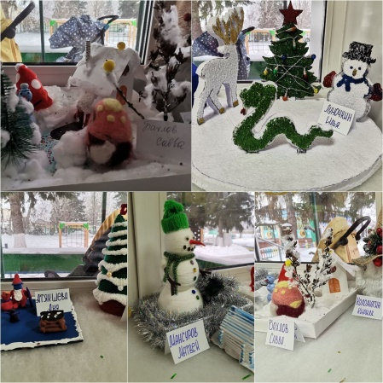 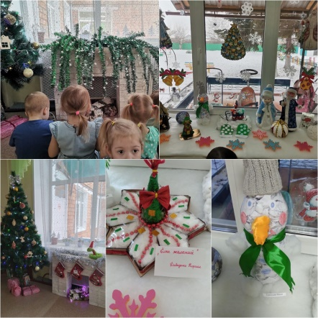 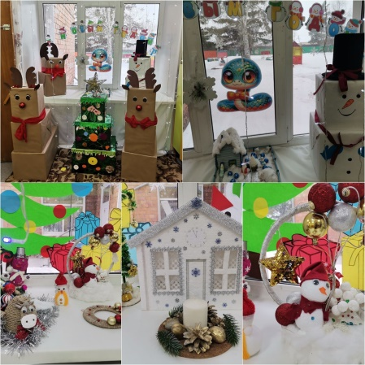

1 младшая 2 младшая средняя

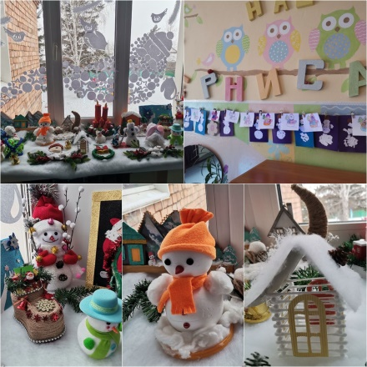 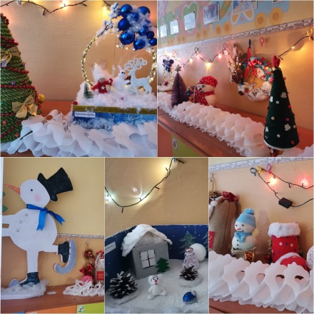 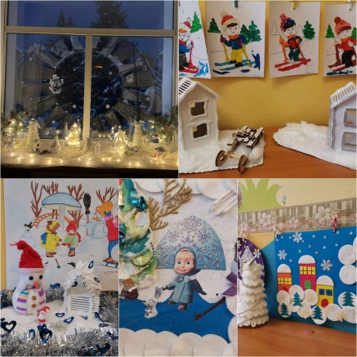

старшая смешанная подготовительная

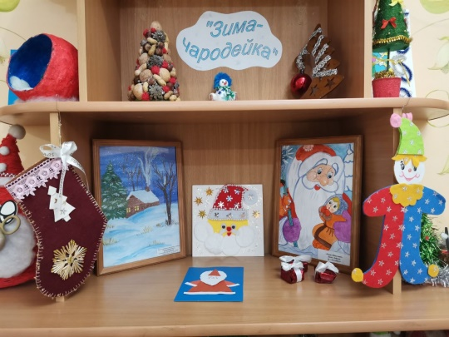 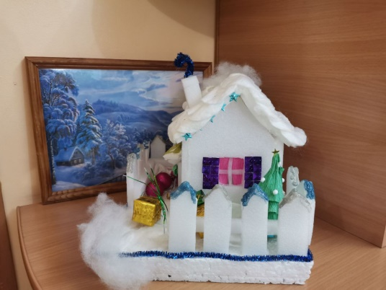 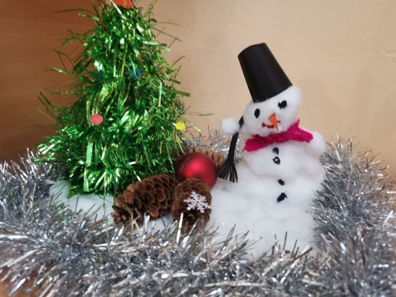

Выставка поделок в холле 2-го этажа

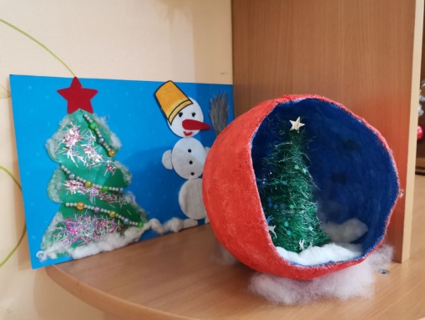 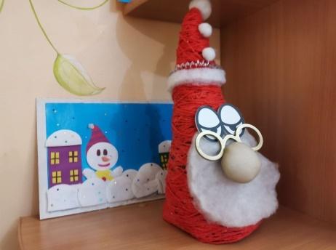 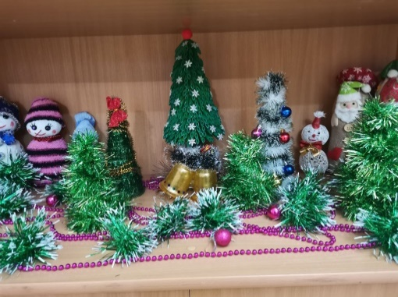

**Знакомая незнакомка – выставка альтернативных новогодних елок** Необычная выставка альтернативных новогодних елок «Знакомая незнакомка» состоялась в детском саду. В каждой возрастной группе ребята ждут Новый год и обсуждают возможные альтернативы елки, чтобы не рубить лесную красавицу. <https://ds-lesnaya-skazka-kuragino-r04.gosweb.gosuslugi.ru/nash-detskiy-sad/novosti-i-sobytiya/znakomaya-neznakomka-vystavka-alternativnyh-novogodnih-elok.html>

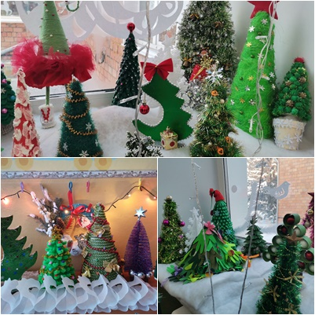 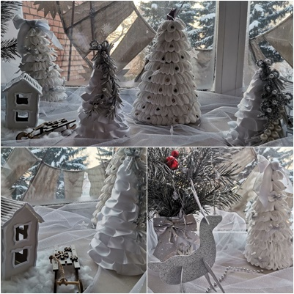 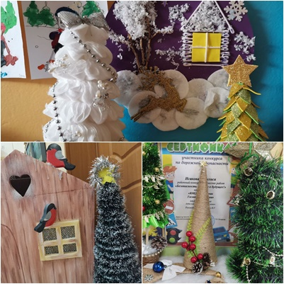

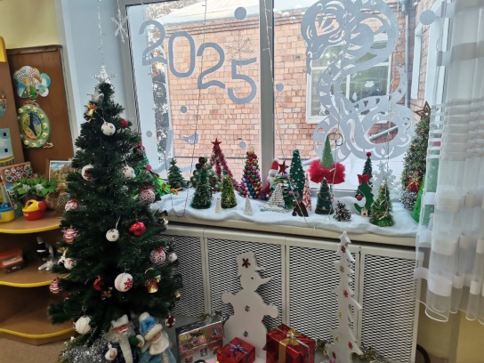 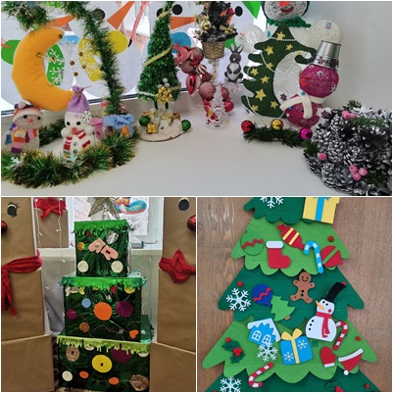 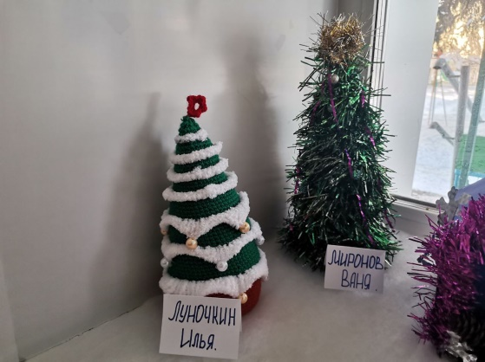

Творческие родители со своими детьми сделали такие елки и организовали выставку в каждой группе. Лучшая альтернативная новогодняя ель, выполненная с использованием вторичных материалов (пластик, полиэтилен, клеенка, металл, бумага, фольга и т.д.) без использования живых веток хвойных деревьев, будет представлена на муниципальный этап краевой экологической акции «Зимняя планета детства». Из представленных на выставки игрушек, выполненных из вторичных материалов, так же будет выбрана самая оригинальная. Наши творческие родители с детьми выполнили большую работу, сделали много поделок, привнесли в групповые помещения и в детский сад новогоднее настроение. Благодарим вас за внимание и участие в жизни детского сада.

**Делаем Новогодние открытки вместе с друзьями**

Вы любите ходить в гости?! А когда гости приходят к Вам?! Ребята группы «Утята» очень гостеприимные и любят принимать у себя гостей! В рамках проекта «Добрые дела» воспитанники подготовительной группы «Белочка» пришли в гости к своим младшим друзьям. Подготовишки совместно с детьми средней группы и воспитателями Е.И.Вяткиной и М.Ю.Жибиновой, занялись увлекательным творческим процессом, изготовлением Новогодней открытки «Снеговик». Изготовление Новогодней открытки — это не только увлекательное занятие, но и отличный способ развить свои творческие способности, найти новых друзей.

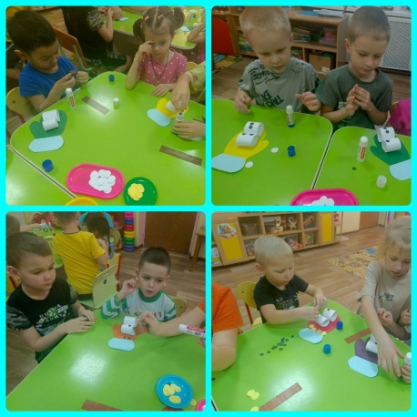 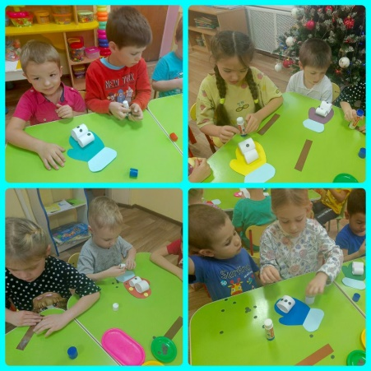 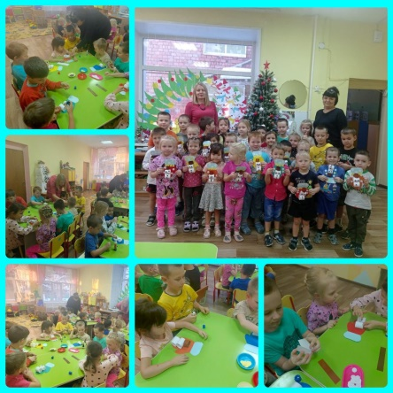

**Оформлены групповые помещения всех возрастных групп, мини проект «Зимняя сказка» в детском саду.**

Воспитатели, родители, дети оформляли свои группы, приемные помещения. Во всех группах получилась настоящая зимняя сказка, в которую окунулись участники образовательных отношений.

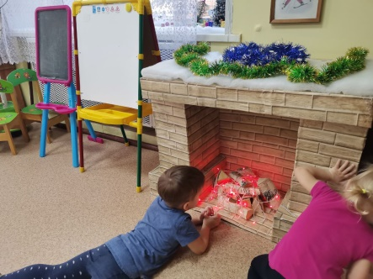 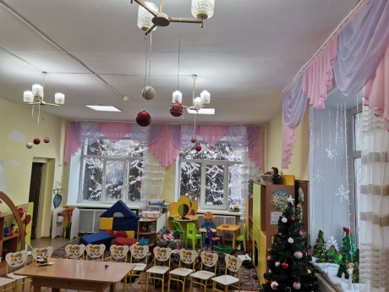 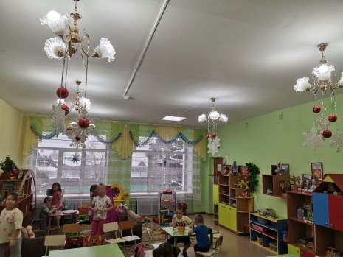

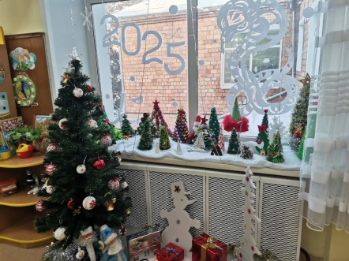 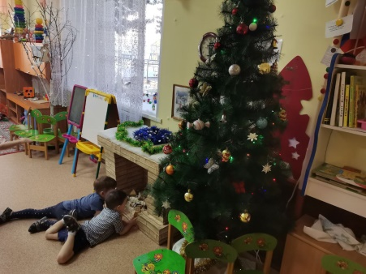 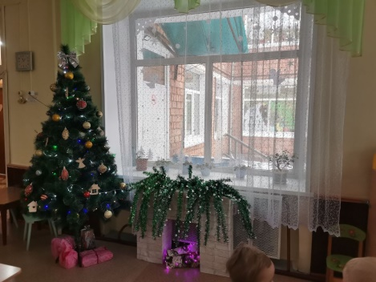

Оформлены фотозоны на первом и втором этажах, музыкальный зал.

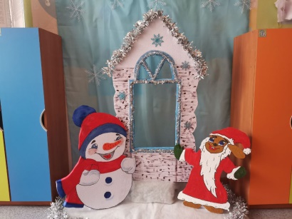 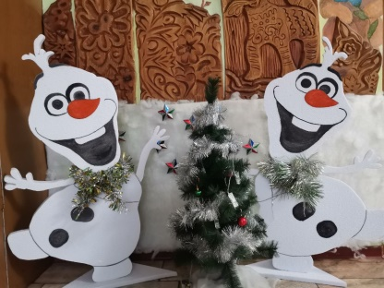 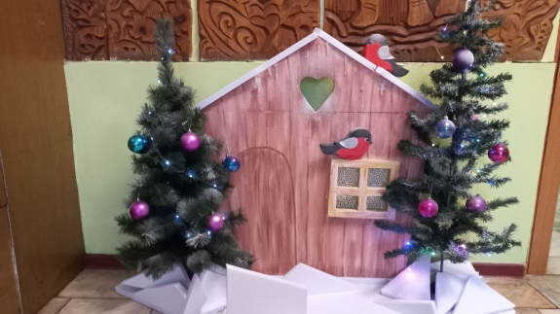

Конечно, идеи педагоги и родители брали на просторах Интернета, но сделаны интересные композиции, оригинально вписались в интерьер помещений детского сада и музыкального зала.

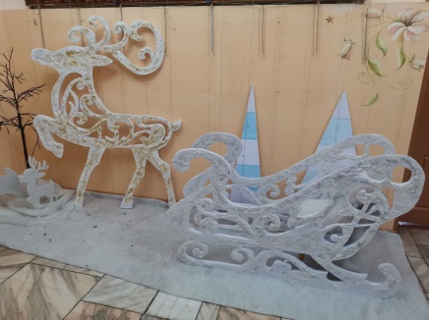 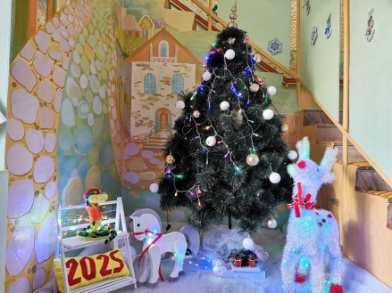 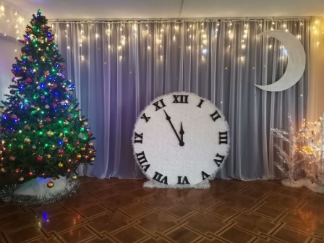

**Дошкольники в гостях в Центре дополнительного образования**

Необычное новогоднее представление приготовили для дошколят сотрудники МАОУ ДО «Центр дополнительного образования». Дети подготовительной группы занимаются в Центре дополнительного образования по программе «ИнфоАрт», а сегодня педагоги предстали в новом для детей образе – сказочных героев из Изумрудного города: Элли и Тотошка, Дровосек и Страшила, Лев и Бастинда, ну и, конечно же, Снегурочка с Дедом Морозом! Каждый герой организовывал с детьми свою интересную игру. Все дети танцевали, пели, играли, рассказывали стихи, за которые получили сладкий приз. Ребятам очень понравилась встреча с героями сказки. Мы благодарим коллектив Центра дополнительного образования за подготовленное представление и приглашение дошколят на праздник. С наступающим Новым годом Вас, педагоги и администрация Центра дополнительного образования!

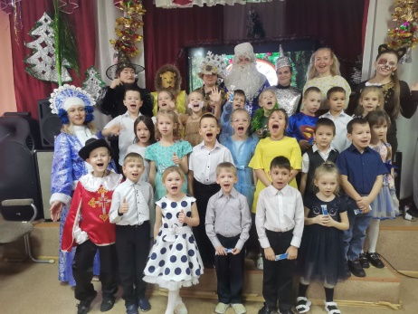 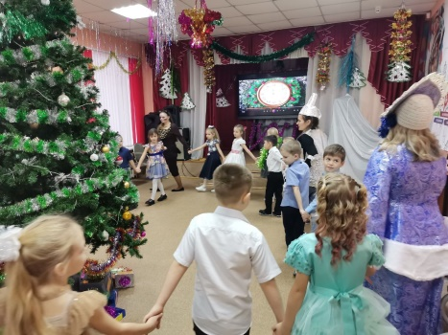 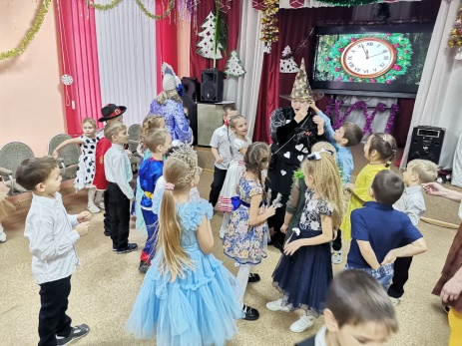

<https://ds-lesnaya-skazka-kuragino-r04.gosweb.gosuslugi.ru/nash-detskiy-sad/novosti-i-sobytiya/doshkolniki-v-gostyah-v-tsentre-dopolnitelnogo-obrazovaniya.html>

**Мастер-класс для дошколят от эколога**

<https://ds-lesnaya-skazka-kuragino-r04.gosweb.gosuslugi.ru/nash-detskiy-sad/novosti-i-sobytiya/master-klass-dlya-doshkolyat-ot-ekologa.html>

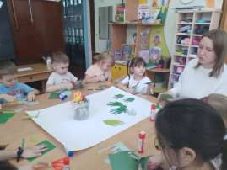 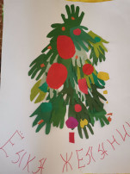 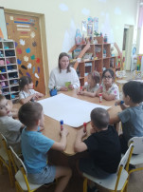

Педагог МАО ДО «Центр дополнительного образования» Никшина Елена Владимировна провела в старшей группе «Ромашка» мастер-класс «Елка желаний» в рамках акции «Сохраним живую елочку». В группе уже есть много альтернативных елочек, которые ребята сделали со своими родителями. Елочки из разных материалов, исключающих наличие живых веток ели, стоят в группе, создавая новогоднее настроение, но идея создать елочку всей группой ребятам понравилась.  Все дружно взялись за дело, каждый внес свой вклад в общую поделку. В результате получилась елочка, которая исполняет желания, ребята так её и назвали «Елка желаний», а Елену Владимировну поблагодарили и пригласили еще к себе в гости.

**Утренники в детском саду**

К детям приходили на праздники такие сказочные герои, как Снеговик, госпожа Метелица, баба Яга, ну и конечно Снегурочка с Дедом Морозом.

Роли сказочных героев исполняли как сотрудники детского сада, так и родители и родственники воспитанников, а роль девочки Снегурочки в старших и подготовительных группах играли девочки, воспитанницы детского сада.

Все дошкольники приняли активное участие во всех видах музыкальной деятельности: исполняли песни, танцы и хороводы, а также играли на шумовых музыкальных инструментах.

Дети старшего и подготовительного дошкольного возраста помогли выздороветь капризной ёлочке.

Госпожа Метелица, появившись на празднике у детей старших и подготовительных групп, отдала свои волшебные рукавицы и снежинки с клубком. Все эти «волшебные вещи» помогли зажечь ёлочку, приблизить встречу с Дедом Морозом.

Родители воспитанников тоже не остались без внимания. Учитывая послание Деда Мороза, чтобы на утреннике присутствовали только дети, надели новогодние маски, таким образом, превратившись в детей, а также вышли в круг и приняли участие в хороводе и в музыкальной игре.

Каждое музыкальное выступление детей сопровождалось аплодисментами родителей.

В заключении дошкольники подготовительных групп исполнили песню с новогодними свечами (на батарейках) «С Новым годом и Рождеством».

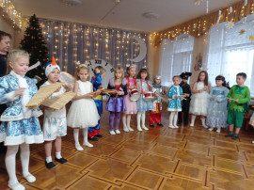 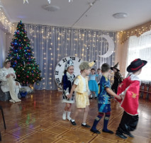 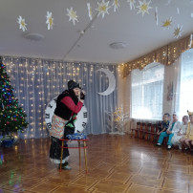

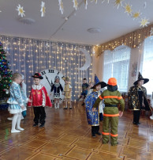 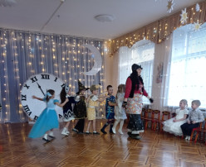 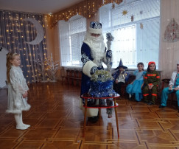

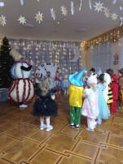 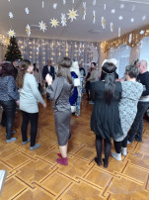 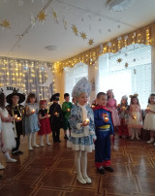 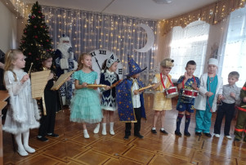

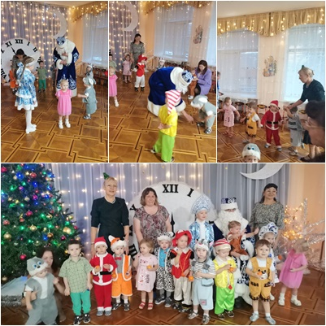 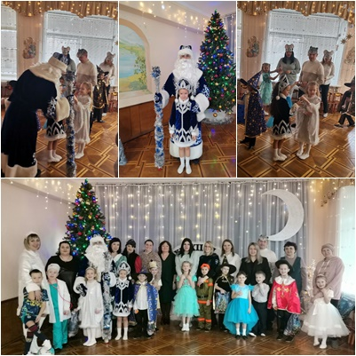

<https://ds-lesnaya-skazka-kuragino-r04.gosweb.gosuslugi.ru/nash-detskiy-sad/novosti-i-sobytiya/s-26-po-28-dekabrya-v-detskom-sadu-proshli-novogodnie-utrenniki-vo-vseh-vozrastnyh-gruppah.html>